TRƯỜNG THCS PHONG PHÚ
Tuần: 18
PHIẾU HƯỚNG DẪN TỰ HỌC MÔN LỊCH SỬ
A. Học sinh đọc SGK
Học sinh đọc tài liệu SGK bài 10
B. Nội dung bài học
BÀI 10: QUÁ TRÌNH NỘI SINH VÀ NGOẠI SINH. CÁC DẠNG ĐỊA HÌNH CHÍNH. KHOÁNG SẢN
I. Quá trình nội sinh và ngoại sinh
- Nội sinh là quá trình xảy ra do các tác nhân từ bên trong vỏ Trái Đất.
- Ngoại sinh là quá trình xảy ra do các tác nhân bên ngoài vỏ Trái Đất.
- Quá trình nội sinh và ngoại sinh có tác động đồng thời đến hiện tượng tạo núi.
+ Quá trình nội sinh làm gia tăng tính gồ ghề của bề mặt đất.
+ Quá trình ngoại sinh có xu hướng phá hủy, san bằng các chỗ ghồ ghề, bồi lấp, làm đầy chỗ lõm.
II. Các đạng địa hình chính
Bảng đặc điểm một số dạng địa hình chính
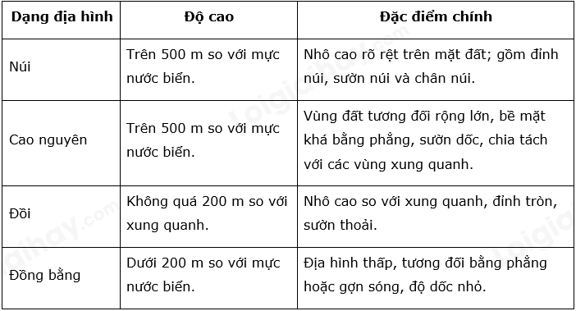
III. Khoáng sản
- Khoáng sản là những tích tụ tự nhiên các khoáng vật và đá có ích cho con người khai thác, sử dụng trong sản xuất và đời sống.
- Ba loại (tính chất và công dụng):
+ Khoáng sản năng lượng: than đá, dầu mỏ,…
+ Khoáng sản kim loại: vàng, sắt,…
+ Khoáng sản phi kim loại: đá vôi, thạch anh,…
C. Kiểm tra, đánh giá quá trình tự học.
* Trắc nghiệm
Câu 1. Nguồn năng lượng sinh ra nội lực chủ yếu là
A. năng lượng trong lòng Trái Đất.
B. năng lượng từ các vụ thử hạt nhân.
C. năng lượng của bức xạ mặt trời.
D. năng lượng từ biển và đại dương.
Câu 2. Ngoại lực không có quá trình nào sau đây?
A. Xói mòn.
B. Phong hoá.
C. Xâm thực.
D. Nâng lên.
Câu 3. Nấm đá là dạng địa hình được hình thành do tác động của
A. băng hà.
B. gió.
C. nước chảy.
D. sóng hiển.
Câu 4. Nội lực tạo ra hiện tượng nào sau đây?
A. Động đất, núi lửa.
B. Sóng thần, xoáy nước.
C. Lũ lụt, sạt lở đất.
D. Phong hóa, xâm thực.
Câu 5. Ngoại lực và nội lực tạo ra các dạng địa hình trên bề mặt có đặc điểm nào sau đây?
A. Hai lực giống nhau và tác động đồng thời nhau.
B. Hai lực đối nghịch nhau, tác động đồng thời nhau.
C. Hai lực đối nghịch nhau, tác động luân phiên nhau.
D. Hai lực giống nhau, không tác động đồng thời nhau.
Câu 6. Hiện tượng nào sau đây là do tác động của nội lực?
A. Xâm thực.
B. Bồi tụ.
C. Đứt gãy.
D. Nấm đá.
Câu 7. Dạng địa hình nào sau đây được hình thành do quá trình ngoại lực?
A. Hang động caxtơ.
B. Các đỉnh núi cao.
C. Núi lửa, động đất.
D. Vực thẳm, hẻm vực.
Câu 8. Dạng địa hình nào sau đây thuận lợi cho trồng cây lương thực và thực phẩm?
A. Cao nguyên.
B. Đồng bằng.
C. Đồi.
D. Núi.
Câu 9. Tỉnh nào sau đây ở nước ta có nhiều hang động nhất?
A. Quảng Ninh.
B. Quảng Bình
C. Quảng Trị.
D. Quảng Nam.
Câu 10. Các khoáng sản như dầu mỏ, khí đốt, than đá thuộc nhóm khoáng sản nào sau đây?
A. Phi kim loại.
B. Nhiên liệu.
C. Kim loại màu.
D. Kim loại đen.
* Tự luận
Câu 1: Hãy phân biệt quá trình nội sinh và ngoại sinh trong quá trình hình thành địa hình bề mặt Trái Đất.
....................................................................................................................................
....................................................................................................................................
....................................................................................................................................
....................................................................................................................................
....................................................................................................................................
Câu 2: Cho biết độ cao tuyệt đối của các dạng địa hình chính.
....................................................................................................................................
....................................................................................................................................
....................................................................................................................................
....................................................................................................................................
....................................................................................................................................

